

电 工 电 子 实 验 报 告

课程名称： 电工电子基础实验B

实验名称： 计数与分频电路

学 院： 计算机学院

班 级： B180304

学 号： B18030406

姓 名： 张颖

指导教师： 朱震华

学 期： 2019-2020 学年第 二 学期

电工电子实验教学中心

计数与分频电路

1. 实验目的
2. 掌握中规模集成电路计数器的逻辑功能及应用。
3. 掌握用74LS161构成任意进制计数器的方法。
4. 掌握数字电路多个输出波形相位关系的正确测试方法。
5. 了解不均匀周期信号波形的测试方法。
6. 主要仪器设备及软件

硬件： windows计算机

软件： Multisim软件

1. 实验原理和实验内容
2. 用74LS161设计M＝7的计数器，测试并记录CP、QA、QB、QC、QD各点波形：

用74LS161设计任意进制计数器有4种常用的方法，其基本思路是利用74LS161的异步清零端或同步置数端来设计计数器的起始和终止状态。

已知：

1. 74LS161的状态转移表为：

|  |  |  |  |
| --- | --- | --- | --- |
| QA | QB | QC | QB |
| 0 | 0 | 0 | 0 |
| 0 | 0 | 0 | 1 |
| 0 | 0 | 1 | 0 |
| 0 | 0 | 1 | 1 |
| 0 | 1 | 0 | 0 |
| 0 | 1 | 0 | 1 |
| 0 | 1 | 1 | 0 |

**表1** **74LS161的****状态转移表**

1. 同步置零法

置数输入端为全“0”，反馈状态为M-1，这使得下一个时钟上升沿到来时QAQBQCQD=0000，又回到了初始状态，在本题中反馈状态为6。

综上，在本次实验中采用同步置零法来设计电路图并进行实验：

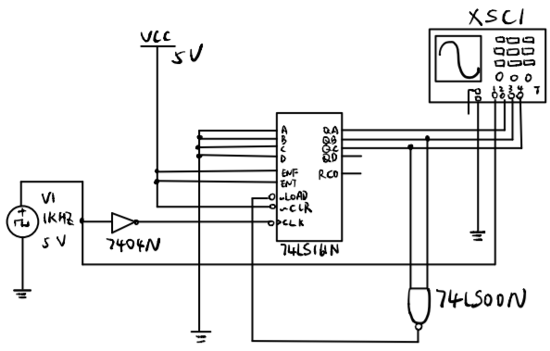

**图1 M＝7的计数器实验电路图**

1. 设计一个分频比N=5的整数分频电路，观察并记录时钟和输出波形：

所谓N分频：就是把频率变为原CP频率的1/N倍，或者说，把信号周期变为原CP周期的N倍，而且波的形状不能变（脉冲的形状，一个周期内只有一个上升沿和一个下降沿）。

CP的周期为1，则5分频就是要找到一段周期为5的序列，并且要保持“脉冲”的波形。

已知74LS161的状态转移表为：

|  |  |  |  |
| --- | --- | --- | --- |
| QD | QC | QB | QA |
| 0 | 0 | 0 | 0 |
| 0 | 0 | 0 | 1 |
| 0 | 0 | 1 | 0 |
| 0 | 0 | 1 | 1 |
| 0 | 1 | 0 | 0 |

**表2 74LS161的状态转移表**

综上，设计实验电路图：

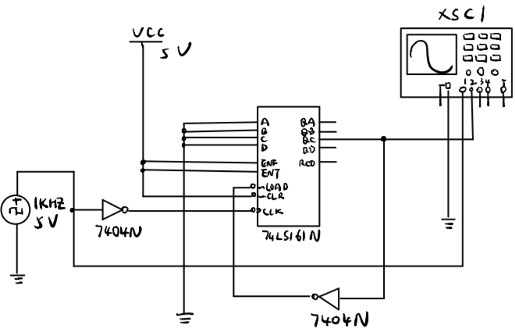

**图2 整数分频实验电路图**

1. 试用MUX产生1110010010序列信号，用示波器双踪观察并记录时钟和序列信号波形：

使用74161构成一个M=10的计数器（0000-1001），问题转化为用具有n个地址端的MUX实现m（>n）变量函数的问题。 1110010010 → F=Σ（m0,m1,m2,m5,m8）

如果用74151来实现这个函数，因为变量有4个，地址却只有三个，必须采用降维法。 将F降维后化简得到：

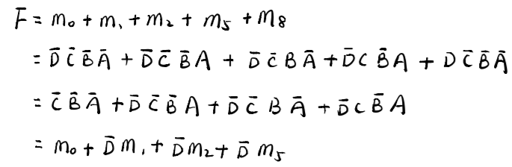

计数器的输出端QD即变量D，QCQBQA分别为变量CBA。

综上，设计实验电路图：

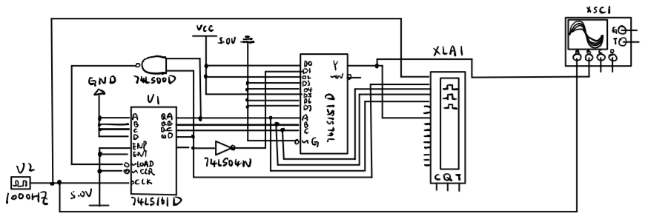

**图3 MUX产生1110010010序列信号实验电路图**

1. 实验结果和实验数据分析
   * + 1. 用74LS161设计M＝7的计数器，测试并记录CP、QA、QB、QC、QD各点波形：

实验展示的波形如下：

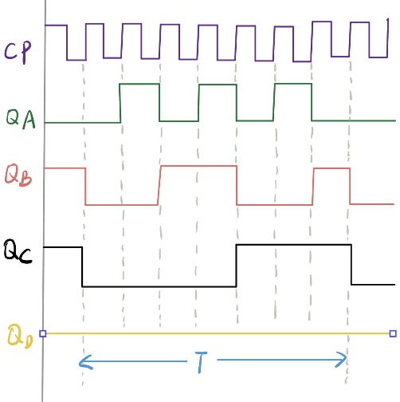

进行数据处理后：

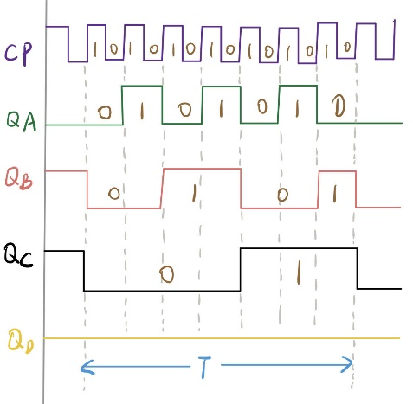

与74LS161的状态转移表一一对应，实验设计正确，记录好CP、QA、QB、QC、QD各点波形如上。

* + - 1. 设计一个分频比N=5的整数分频电路，观察并记录时钟和输出波形：

实验展示的波形如下：

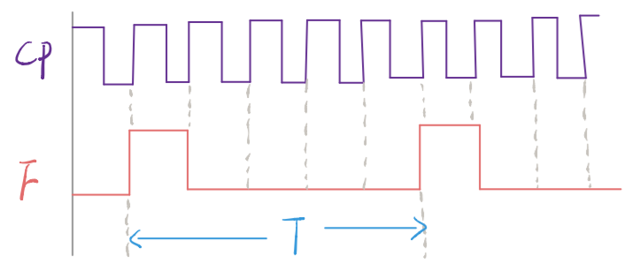

进行数据处理后：

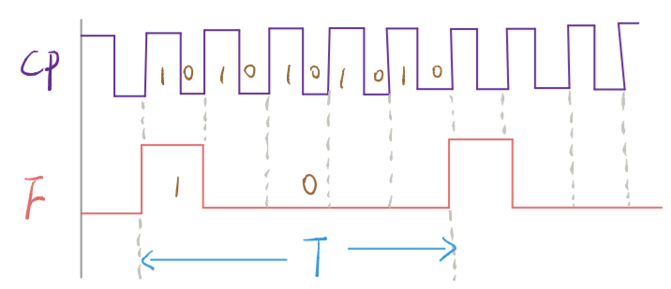

与74LS161的状态转移表一一对应，实验设计正确，记录好时钟和输出波形如上。

* + - 1. 试用MUX产生1110010010序列信号，用示波器双踪观察并记录时钟和序列信号波形：

实验展示的波形如下：

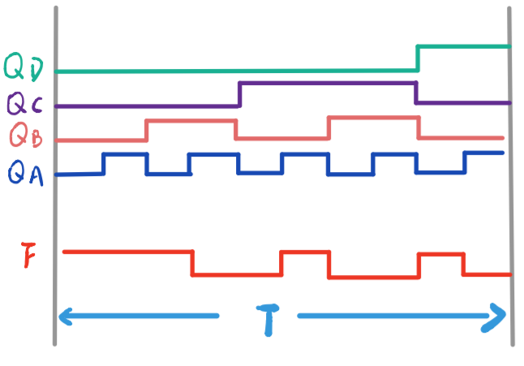

进行数据处理后：

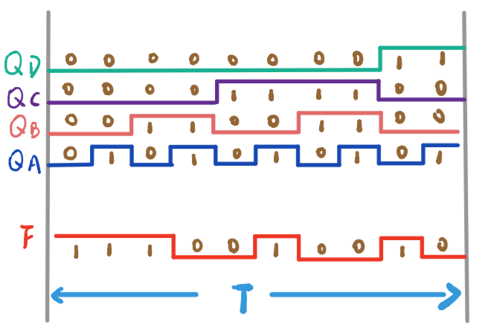

展示的信号为1110010010序列信号，与设计初衷相符，实验电路设计正确。

1. 实验小结
   * + 1. 多路信号同时显示时，触发源选择的原则：
          1. 信号的周期必须是整数倍关系；
          2. 选择周期最长的一路作为触发源；
          3. 周期相同时选择幅值最大的一路作为触发源；
          4. 周期、幅值一样时选择只有单一上升沿的信号作为触发源，触发方式用上升沿触发。
       2. Multisim软件使用相关的要点：

连接好电路图之后，打开电源开关，双击打开泰克示波器。

点击“POWER”按钮和“CH2MENU”后，点击“VOLTS/DIV”调节波形至适当大小，再分别点击“POSITION”按钮调节两波形至适当位置并观察记录波形。

* + - 1. 画图：

画图要用支持画图。

左侧得要标注每个信号的名称。

1. 附录

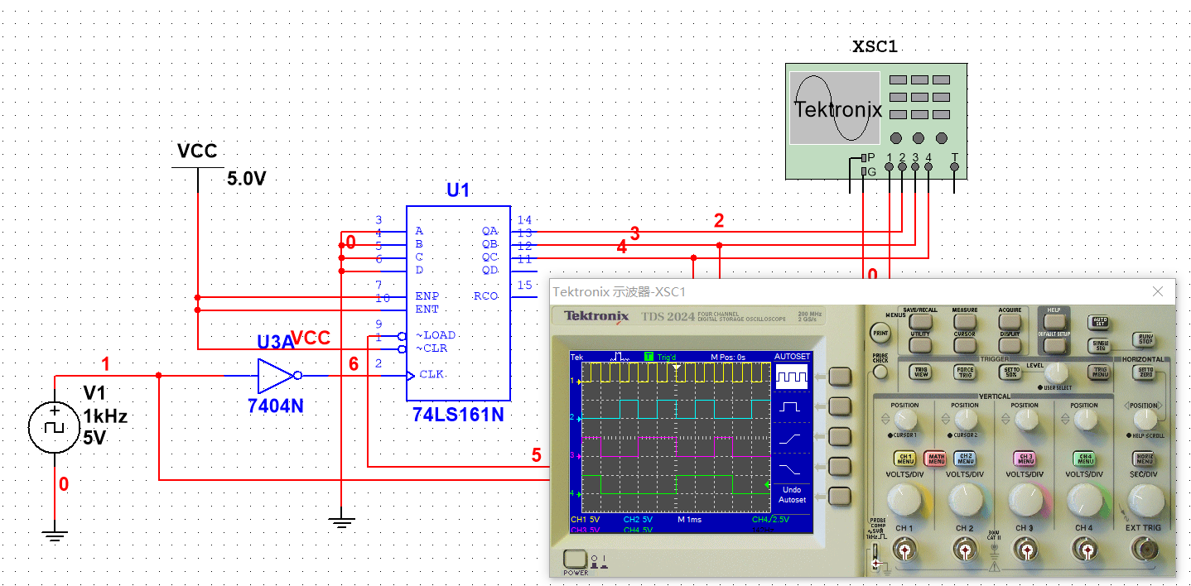

**图1 M＝7的计数器实验电路图和波形图**

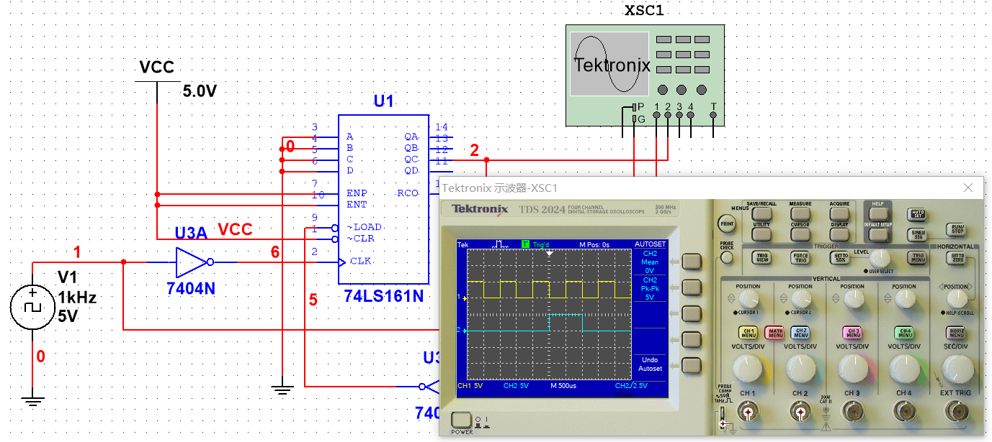

**图2 整数分频实验电路图和波形图**

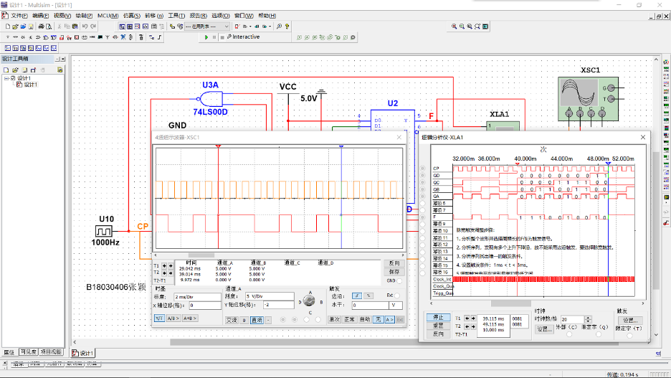

**图3 MUX产生1110010010序列信号实验电路图和波形图**